KATA PENGANTAR
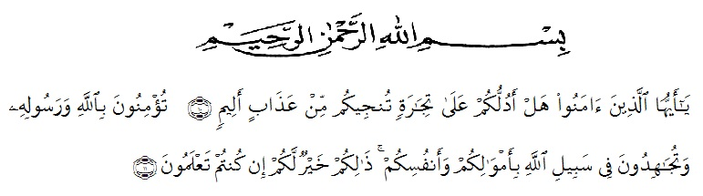
Artinya:
“Hai orang-orang yang beriman, sukakah kamu aku tunjukkan suatu perniagaan yang dapat menyelamatkanmu dari azab yang pedih? (yaitu) kamu beriman kepada Allah dan RasulNya dan berjihad di jalan Allah dengan harta dan jiwamu. Itulah yang lebih baik bagimu, jika kamu mengetahui.” (Q.S Ash-Shaff 10-11)
Alhamdulillah puji dan syukur kehadirat Allah S.W.T, atas rahmat-Nya, penulis dapat menyusun Skripsi ini yang berjudul, “Uji Aktivitas Antibakteri Ekstrak Etanol Daun Senggani (Melastoma polyanthum Blume) Terhadap Beberapa Bakteri”.Shalawat beserta salam penulis sanjung sajikan kepangkuan alam Nabi Besar Muhammad s.a.w.
Berkat rahmat dan karunia yang dilimpahkan-Nya serta bimbingan, dukungan, motivasi dan bantuan dari berbagai pihak, akhirnya penulis mampu menyusun Skripsi ini. Oleh sebab itu, dalam kesempatan ini penulis ingin menyampaikan ucapan terima kasih yang sebesar-besarnya kepada :
- Bapak Drs. H. Hardi Mulyono. SE. M. AP selaku rektor UMN Al- Washliyah Medan
- Ibu Minda Sari Lubis, S.Farm., M.Si., Apt selaku Dekan Fakultas Farmasi UMN Al- Washliyah Medan
- Ibu Debi Meilani, S.Si.,M.Si.,Apt selaku Wakil Dekan I, ibu Anny Sartika Daulay, S.Si., M.Si selaku Wakil Dekan II dan ibu Melati Yulia Kusumastuti, S. Farm, M. Sc selaku Wakil Dekan III Fakultas Farmasi UMN Al- Washliyah Medan
- Kepada ibu Dr. Cut Fatimah, M.Si., Apt selaku pembimbing I, ibu Melati Yulia Kusumastuti, S. Farm, M. Sc selaku penbimbing II dan ibu Debi Meilani, S.Si.,M.Si.,Apt yang telah bersedia meluangkan waktunya dan memberikan saran yang mendukung untuk membantu penyusunan Skripsi ini menjadi lebih baik.
- Bapak/Ibu Dosen dan Staf Jurusan Farmasi UMN Al- Washliyah Medan yang telah membekali penulis dengan ilmu pengetahuan dalam penyusunan Skripsi ini.
- Kepada keluarga tercinta terutama my lovely husband praka Sutrisno yang telah banyak memberikan support baik moril maupun materil, Ayahanda Tgk. Jailani S.Pd.I yang sudah bekerja keras tanpa mengenal lelah dan Ibunda Khadijah serta saudara-saudariku yang telah memberikan dorongan, doa serta motivasi sehingga penulis dapat menyusun Skripsi ini.
Penulis menyadari bahwa dalam penyusunan Skripsi ini masih jauh dari kesempurnaan. Oleh karena itu segala kritik dan saran yang sifatnya membangun penulis harapkan dari semua pihak dalam penyempurnaan Skripsi ini.
Medan, 19 Juli 2019
Penulis

Misbahul Jannah

